А.Л. Стрижак (Гомель)

К ВОПРОСУ О ФУНКЦИОНИРОВАНИИ
ФРАЗЕОЛОГИЧЕСКИХ ЕДИНИЦ
В КРЕОЛИЗОВАННОМ ГАЗЕТНОМ ТЕКСТЕ

Современная газета являет собой одну из наиболее мобильных сфер масс-медийной коммуникации, поистине неиссякаемый источник разного рода инноваций, что закономерно обусловливает интерес к исследованию газетного текста. В настоящее время внимание отечественных и зарубежных лингвистов всё чаще привлекает проблема визуализации текстовой информации, «эскалации изображения» [1, с. 53] в сфере речевой коммуникации: «иллюстрирование ныне все шире становится элементом текстообразования. Уровень интегрированности всех изобразительных средств, равно как и других знаковых образований, в единое текстуальное пространство печатных и электронных изданий весьма высок» [2, с. 162]. В качестве номинации такого рода гетерогенных образований нами используется термин креолизованные тексты (КТ): «тексты, фактура которых состоит из двух негомогенных частей (вербальной языковой (речевой) и невербальной (принадлежащей к другим знаковым системам, нежели естественный язык))» [3, с. 180-181].
Е.Е. Анисимова выделяет два типа КТ по степени связности между вербальным и изобразительным компонентами: тексты с частичной креолизацией, вербальная часть которых относительно автономна от иллюстрации, и тексты с полной креолизацией, когда вербальная часть не обладает смысловой самостоятельностью [4, c. 15].
Объектом рассмотрения данной статьи станут публикации в русскоязычных общественно-политических газетах Беларуси за период 2002-2010 гг., представляющие собой тексты с частичной креолизацией. Предмет рассмотрения составляют компоненты КТ: фраземы, расположенные в сильной позиции текста – заголовке или подзаголовке (вербальный компонент), и сопровождающие их фотоиллюстрации (невербальный или изобразительный компонент).
Анализ взаимосвязи названных выше компонентов семиотически осложнённого текста и содержания газетной публикации, проведённый с учётом уже существующих классификаций Е.Е. Анисимовой [4], В. Хлебды [5] и других исследователей данного феномена, выявил пять типов корреляций, в известной степени обусловленных структурно-семантической трансформацией фразем. Предваряя рассмотрение фактического материала, отметим следующую закономерность: все отмеченные типы связей компонентов КТ в большей или меньшей степени сопровождаются меной аксиологического потенциала фраземы – положительная оценка легко меняется на отрицательную и наоборот, в ряде случаев зафиксирована нейтрализация негативнооценочной коннотации.
Нами выявлен лишь один тип взаимосвязи компонентов КТ, общий для устойчивых единиц, подвергшихся как семантическим, так и структурно-семантическим преобразованиям:
- Ассоциативная корреляция: невербальный компонент иллюстрирует содержание статьи, но не имеет прямой денотативной соотнесённости со значением фраземы: Пар кости ломит. Я с огорчением узнал о нелепой смерти москвича Владимира Лодыженского, который несколько лет подряд участвует в т.н. чемпионате мира по... банному спорту (СБ, авг. 2010). Узуальная семантика пословицы пар костей не ломит ‘не вреден’ в приведённом контексте меняется на противоположную, что сопровождается полярной сменой оценочного потенциала паремии. Фотография, сопровождающая публикацию, иллюстрирует момент переноса тела погибшего спортсмена (рис. 1).
Ассоциативная связь невербального компонента с фраземой может возникать и без формальной трансформации последней: Грызем гранит науки: белорусские грызуны борются с раком, испытывают на себе действие мобильных телефонов и даже «изобретают» лекарство против алкоголизма… (НГ, май 2009). Подобное употребление устойчивых единиц либо сопровождается актуализацией одного из компонентов фраземы, либо приводит к дефразеологизации идиомы. В настоящем контексте семантика фраземы подвергается актуализации посредством одного из элементов иллюстрации (изображённая на переднем плане мышь), который затем вербализуется в тексте (рис. 2).
Заметим, что причины мены аксиологического потенциала фраземы, механизм этих трансформаций в каждом конкретном случае требует отдельного комментария, в то время как рамки статьи вынуждают нас ограничиться лишь указанием на сам факт таких изменений.
2) Денотативная корреляция, сопровождающаяся семантической трансформацией ФЕ: невербальный компонент представляет собой прототип фраземы, выступающей в роли заголовка, между компонентами КТ существует прямая денотативная соотнесённость. Характерной особенностью функционирования указанного типа взаимосвязи в собранном нами материале является смена негативной оценочной коннотации фразем на положительную либо нейтральную, в то время как случаи обратного перехода единичны: Топорная работа: всю свою жизнь Иван Супрунчик из Столинского района делает скульптуры. Вырубает из дерева топором (СБ, июль 2002); сравним также: Ни рыба ни мясо (о проблемах правильного питания вегетарианцев) (Р., окт. 2010). Очевидно, что изменение негативной оценочной семантики идиом топорная работа ‘о грубой, неаккуратной работе’; ни рыба ни мясо ‘посредственный, средний, ничем не выделяющийся человек’ в рассмотренных контекстах (рис. 3; рис. 4) на положительную обусловлено прежде всего специфическим воздействием иллюстрации, предваряющим и программирующим дефразеологизацию устойчивого сочетания на вербальном уровне.
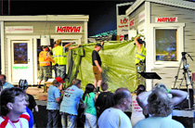  Рис. 1 | 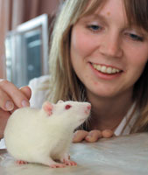  Рис. 2
Примеры нейтрализации негативной оценочной коннотации фразем также являются весьма распространёнными: Ехал как угорелый: лёгким испугом по дороге на работу отделались минчане, которые вчера утром ехали в маршрутке из Сухарево. Автомобиль сильно задымился на одной из остановок на улице Сурганова (Р., апр. 2010). Внутренняя форма разговорного оборота как угорелый ‘поспешно и беспорядочно делать что-либо’ представлена на рис. 5; образ, положенный в основу фразеологизма мышиная возня ‘мелочные хлопоты, заботы, занятия’, иронично переосмысляется в следующем сопровожденном фотографией (рис. 6) контексте: Совсем не мышиная возня: компьютерные мышки, несмотря на свою невысокую стоимость, за последние годы сформировали в Беларуси особый рыночный сегмент (БР, фев. 2010).
Можно предположить, что стилистический эффект, сопровождающий данный тип корреляции, основан на использовании приёма обманутого ожидания: вербальный компонент КТ, входящий в тезаурус реципиента, задаёт определённое «направление» восприятия текстового сообщения, а изобразительный компонент разрушает устойчивые ассоциации, предлагая новый аспект перцепции. Наиболее распространённый механизм семантической трансформации фраземы – дефразеологизация (рис. 3, 4, 5), которая может сопровождаться заменой референта одного из компонентов устойчивого сочетания (рис. 6).
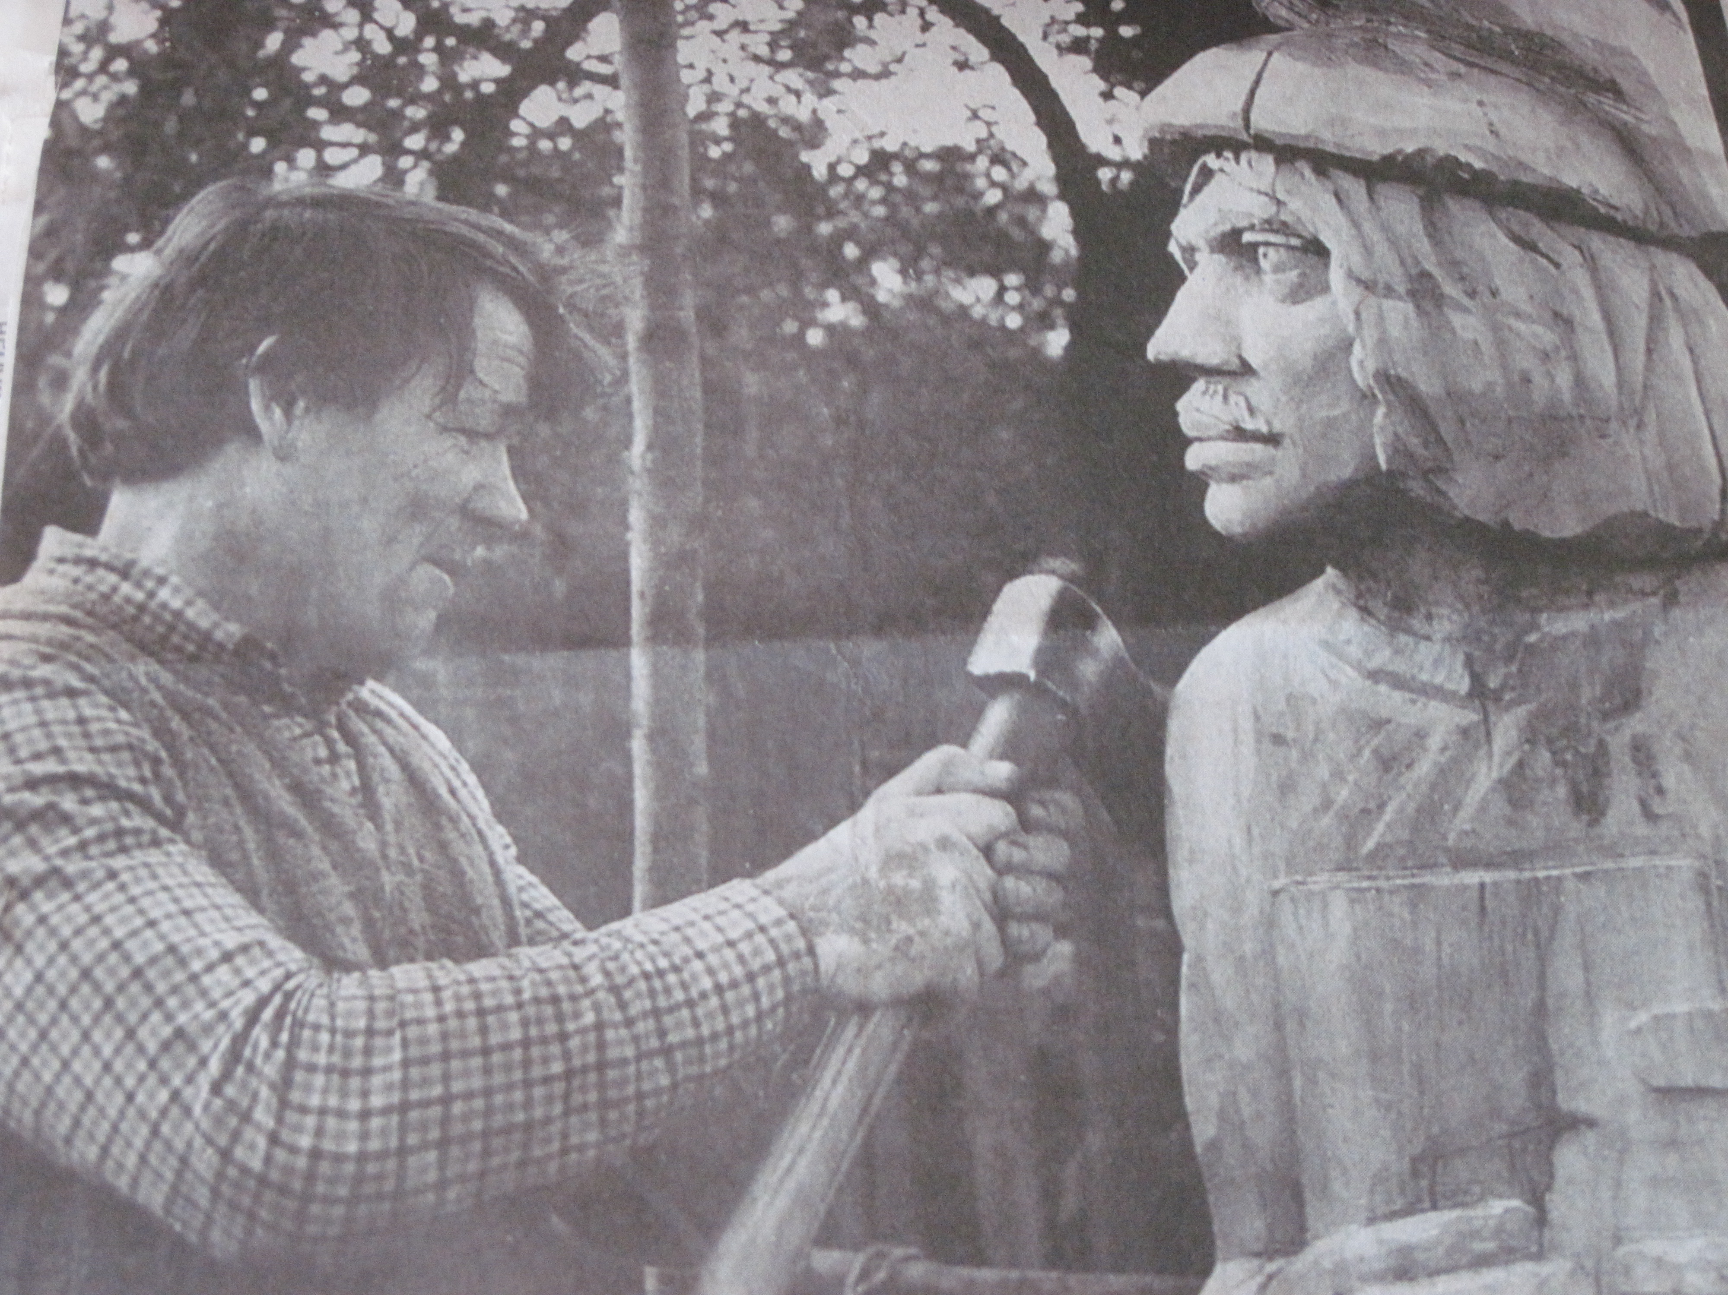  Рис. 3 |   Рис. 4 | 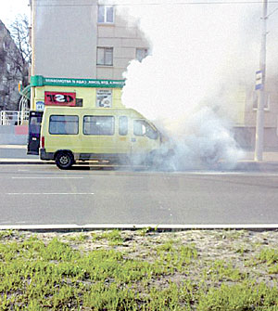  Рис. 5 | 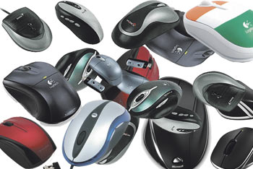  Рис. 6
3) Денотативная корреляция, сопровождающаяся структурной трансформацией ФЕ: изобразительный компонент визуализирует субститут фраземы; оба компонента КТ выполняют одну функцию – анонсируют основное содержание публикации. Данный тип взаимосвязи, представленный на рис. 7, не затрагивает семантическую структуру фраземы и очень редко сопровождается изменениями оценочного компонента семантики идиомы: Своя таблетка ближе телу… В Витебске приступает к работе новое предприятие – в перспективе одно из крупнейших подразделений фармацевтической отрасли страны (Р., дек. 2010).
4) Денотативная корреляция, сопровождающаяся структурно-семантической трансформацией ФЕ: невербальный компонент визуализирует субститут фраземы, вступая в сложные семантические отношения с исходным значением устойчивой единицы, в ряде случаев способствуя нейтрализации негативной оценки идиомы: «Красношапочное» знакомство: в знаменитом фильме Рина Зеленая могла быть в мини-юбке, Евгений Евстигнеев ездить на велосипеде, а песенка о «крокодилах-бегемотах» звучать по-иному (Р., июнь 2010). Как видим, взаимодействие иллюстрации (рис. 8) и вербальной части КТ приводит к дешифрации авторского сообщения, облегчает его восприятие, что происходит параллельно с трансформацией узуальной семантики негативнооценочной фраземы шапочное знакомство ‘поверхностное, случайное, непрочное знание кого-л. или чего-л.’ и её нейтрализацией. Сравним также: Соль зимы: каждую зиму у людей возникают два традиционных вопроса: не утонем ли в сугробах, и не придется ли снова мириться с въедливой солью на обуви? (НГ, дек. 2008). Контекстуальное переосмысление «на злобу дня» значения фраземы соль земли ‘наиболее активная, творческая сила народа’ также сопровождается коренным преобразованием значения идиомы и вызывает ассоциации с одним из значений существительного соль ‘в чём суть проблемы’, чему не в последнюю очередь способствует удачно подобранное автором фото (рис. 9).
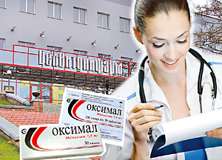  Рис. 7 | 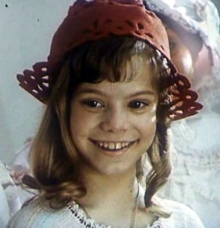  Рис. 8 | 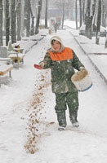  Рис. 9 | 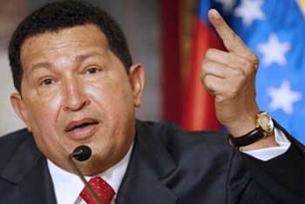  Рис. 10
5) Иллюстративная корреляция: невербальный компонент всегда репрезентирован фотографией известного человека (учёного, писателя, артиста, чаще всего – политика или чиновника), деятельность которого так или иначе отражена в содержании публикации: Военные базы преткновения: 28 августа прошел саммит Союза южноамериканских наций в Аргентине. Президент Венесуэлы Уго Чавес заявил, что Пентагон рассматривает колумбийские военные базы как плацдарм для высадки «экспедиционных войск» (БР, сен. 2009). Очевидно, что вербальный (расположенный в позиции заголовка) и изобразительный компонент КТ при таком типе отношений будут иметь достаточно опосредованную, слабо выраженную связь (рис. 10). Представляется, что включение в газетную публикацию такого рода иллюстраций направлено прежде всего на актуализацию определённых пресуппозиционных знаний адресата. Можно говорить о том, что фото по отношению к тексту выполняет функцию моносемирования, предельно конкретизируя круг тех проблем, которые станут предметом обсуждения публикации.
Таким образом, имеющийся в нашем распоряжении фактический материал позволил выделить пять основных типов взаимосвязи вербального и изобразительного компонента в современном газетном креолизованном тексте, рассмотрение которых велось с учётом структурно-семантических трансформаций фразем. Характерной особенностью всех типов корреляций (за исключением, пожалуй, лишь 4-го типа) является разного рода мена аксиологического потенциала устойчивых сочетаний.

Литература
1. Каменская, О. Л. Лингвистика на пороге ХХI века / О.Л. Каменская // Лингвистические маргиналии: Сб. науч. трудов МГЛУ. Вып. 432. – Москва, 1996. – 211 с.
2. Березин, В. М. Массовая коммуникация: сущность, каналы, действия / В.М. Березин. – Москва, 2003. – 174 с.
3. Сорокин, Ю. А. Креолизованные тексты и их коммуникативная функция / Ю.А. Сорокин, Е.Ф. Тарасов // Оптимизация речевого воздействия / редкол.: Р.Г. Котов (отв. ред.) [и др.]. – Москва: Наука, 1990. – 175 с.
4. Анисимова, Е. Е. Лингвистика текста и межкультурная коммуникация (на материале креолизованных текстов) / Е.Е. Анисимова. – Москва: Academia, 2003. – 128 с.
5. Хлебда, В. Неисследованные контексты фразеологии. Визуальный контекст / В. Хлебда // Славянская фразеология в ареальном, историческом и этнокультурном аспектах: Материалы международной научной конференции. – Гомель, 2001. – 300 с.

